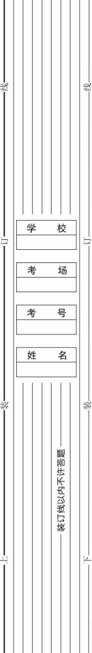
初中历史试题

注意事项 :
1. 本试卷共 6 页,满分100分,时间 90 分钟,考生直接在试卷上答题 ;
2. 答卷前请将密封线内的项目填写清楚。

题 号 | 第一部分 选择题 | 第二部分 非选择题 | 总 分
得 分
第一部分 选择题 ( 共 45 分)
【 选择题答题栏】
题 号 | 1 | 2 | 3 | 4 | 5 | 6 | 7 | 8 | 9 | 10 | 11 | 12 | 13 | 14 | 15
答 案
一、选择题( 本大题共 15 小题 ,每小题 3 分 ,计 45 分 。每小题只有一项是最符合题意的 ,请将正确答案前的字母填在题前的答题栏中)
1. 考古学家在距今约7000年长江中下游地区的原始居民遗址中发现了大量人工栽培水稻的遗迹，大量的稻谷、谷壳、稻杆和稻叶堆积，最厚处达1米，稻谷外形完整，颗粒大小已接近现代栽培稻。材料描述的原始居民是 ( )
A. 北京人 B.山顶洞人 C.半坡人 D. 河姆渡人
2. 习近平主席在二〇二五年新年贺词中提到：家事国事天下事、让人民过上幸福生活是头等大事。中国古代哲学思想中与这一理念相近的是 ( )
A. 以法治国 B.‘’无为而治 ”
C.“兼爱”“非攻 ” D.“民为重，社稷次之，君为轻”
3. 阅读中国古代时间轴 ,关于②阶段特征表述正确的是 ( )
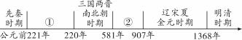
A. 统一多民族国家的建立和巩固 B. 政权分立与民族交融
C. 早期国家与社会变革 D. 繁荣与开放的时代
4. 西汉时期，汉武帝为打破"今诸侯或连城数十，地方千里，强而合以逆京师"的困局，采取的措施是 ( )
A．罢黜百家，独尊儒术
B．颁布"推恩令"
C．实行盐铁专卖
D．北击匈奴

5. 从《南京条约》开始，西方列强“揭开了对华事务的新纪元……标志着中国与欧洲‘掠夺成性的蛮夷’在平等的基础上建立法律、政治和经济关系的开端“材料反映了( )
A.列强以条约的形式确立殖民秩序
B.中西方在平等的基础上建立关系
C.中国半殖民地半封建社会的加深
D.中国主动接受近代外交条约体制
6.2025 年是中国人民抗日战争暨世界反法西斯战争胜利 80 周年。下列抗战史实与意义之间搭配正确的是 ( )
选项 | 史实 | 意义
A | 淞沪会战 | 正面战场取得的最大的一场胜仗
B | 武汉会战 | 打破了日本 3 个月灭亡中国的迷梦
C | 平型关大捷 | 粉碎了“日军不可战胜"的神话
D | 百团大战 | 使日本企图迅速灭亡中国的既定战略彻底破灭

7. 义务教育历史新课程标准由六个部分组成，即课程性质、课程理念、 、课程内容、学业质量、课程实施。 ( )
A.教学建议 B.评价建议 C.课程目标 D.教材编写建议
8. 如表为某同学整理的古代亚非地区文明成果简表。表中"▲"处的内容最有可能是 ( )
文明古国 | 古埃及 | 古巴比伦王国 | 古代印度
重要文明成果 | 象形文字，金字塔 | 锲形文字， ▲ | 梵文，佛教，种姓制度

①中世纪乡村的典型组织形式
②不但是一个经济实体，也是一个享有特权的政治实体
③以农业生产为主，兼及林业、牧业、渔业等
④具有司法权，主持法庭的是领主或他的管家
9.右面所示的资料卡解释的是 ( )
A．封君封臣制
B．西欧庄园
C．城市自治
D．大学兴起
10. 苏联经济总量在全球所占比例由1929年的5%，上升到1938年的18%，这一变化的主要推动力是 ( ) A．苏联工业化的开展 B．战时共产主义政策
C．新经济政策 D．勃列日涅夫改革
11.历史课程是落实立德树人根本任务的重要课程，注重培育学生 ( )
A. 社会主义 B.资本主义 C.爱国主义 D.核心素养

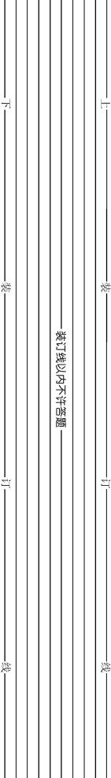
材料五
12. 第一次世界大战中，德、法两国军队展开了一场历时约10个月的阵地战。这场战役异常惨烈，交战双方损失近百万人。由于死亡人数太多，这场战役有"绞肉机""地狱""屠场"之称。这场战役发生的地点是 ( )
A．萨拉热窝 B．凡尔登 C．莫斯科 D．斯大林格勒
13.1947年在晋冀鲁豫解放区华北大学任教的美国人韩丁，在观察了土改后的农村社会后说："中共革命创造了一整套新的词汇，其中一个重要的词就是'翻身'。"这一时期，中国共产党带领农民"翻身"的土地政策是 ( )
A．打土豪、分田地 B．地主减租减息
C．农民交租交息 D．耕者有其田
14."各个国家的生产活动都是世界工厂的一个组成部分。""世界贸易组织、欧洲联盟等全球性及区域经济组织建立起来。"这表明当今世界 ( )
A．政治多极化 B．社会信息化 C．经济全球化 D．文化多样化

时间 | 事件 | 内容（意义）
1949年 | ①（ ） | 开辟了中国历史的新纪元
1956年 | ②（ ）基本完成 | 社会主义基本制度在我国建立起来
1982年 | 中国共产党第十二次全国代表大会召开 | 明确提出“走自己的道路，建设中国特色的社会主义”
1992年 | 中国共产党第十四次全国代表大会召开 | 明确提出要建③（ ）体制

(1)请分别写出材料一和材料二反映的历史事件。（4分）

(2)材料三反映出中国共产党开辟了怎样的革命道路?材料四所述战役有何意义?（4分）
15. 美国生物学家蕾切尔 ·卡森的著作《寂静的春天》中说到 , 由于人类大量使用杀虫剂 ,对大
自然造成了巨大伤害 。这反映了当今社会面临的问题是 ( )
A. 霸权主义危害 B. 能源危机加剧
C. 人口增长过快 D. 生态环境恶化 (3) 请将材料五中①②③处补充完整。（3分）

- 非选择题 ( 本大题共4小题，其中16题为13分，17题为19分，18题为13分，
19题为10分，共55 分) (4)综合以上材料，回望中华民族伟大复兴的奋斗路，你得到了什么启示？（2分）

16.阅读材料，回答问题。（13分）
材料一 追求“自强”“求富”的早期探索无法改变清王朝覆灭的最终命运。……不可能真正
解决社会主要矛盾带来的种种危局。 17.阅读材料，回答问题。（19分）
材料二 这场革命“推翻了清朝政府，结束了在中国延续几千年的君主专制制度”，……但 材料一： 1953-1957年我国农业和重工业产值比重和增长速度变化表
变化行业 | 1953年农轻重比例% | 1957年农轻重比例% | 1953-1957年平均增长速度%
农业 | 52.8 | 43.5 | 4.5
重工业 | 17.6 | 27.3 | 25.4
“没有完成实现民族独立、人民解放的历史任务”。

---均摘编自《从近代历史进程看中国式现代化》
材料三 八七会议后，一批又一批中国共产党人深入到农村区域去发动农民进行革命斗争，……
这一条正确革命道路的开辟，凝聚了党和人民的集体智慧。
材料四 在敌后战场上，随着人民武装和抗日根据地的迅速发展，1940年8月20日至翌年1月
24日，八路军总部在华北发动了一次大规模的对日军的进攻，这就是百团大战。 材料二:我国的经济体制改革在经历了80年代初以农村改革为重点的第一阶段，和80年代后
---均摘编自《中国共产党的一百年》 期以城市改革为重点城乡联动和全面改革以来，以中国共产党十四大为标志，改革开放
进入了新阶段。
材料三:实践告诉我们，中国共产党为什么能，中国特色社会主义为什么好，归根到底是马克
思主义行，是中国化时代化的马克思主义行。拥有马克思主义科学理论指导是我们党坚定信

仰信念、把握历史主动的根本所在。

- 阅读材料一，20世纪50年代中期，我国农业和重工业产值比重和增长速度发生了什么变化?（2分） (1）根据材料一，结合所学知识，凡尔登战役发生在哪一次战争中？（1分）这场战役被称为
联系所学知识，请写出导致这一变化的原因（2分）建国初期，哪一措施的实行为这一变化准备了条件? "绞肉机""地狱""屠场"，说明了什么？(2分）
（2分）。

- 根据材料二，结合所学知识，写出世界反法西斯同盟建立的标志。诺曼底登陆成功在战
争中有什么作用？（2分）结合年代尺，分析反法西斯国家取得胜利的主要原因。(3分）
（2）材料二中“农村改革”的主要措施是什么?（2分）从哪里开始的？（1分）“城市改革”的中心环节
是什么?（2分）写出“中国共产党十四大”成为“改革开放进入了新阶段”标志的原因。（2分）

- 根据材料三，结合所学知识，写出二战后为"免于战争、缔造和平"而建立的国际组织
名称并概括其作用。(3分）
（3）根据材料三并结合所学知识，分析中国共产党能“把握历史主动”，取得革命和建设伟大胜利的根本
原因是什么?（2分）写出一例新时代“中国化时代化的马克思主义” 。（2分）

(4）和平是人类永恒的追求和梦想。请结合上述材料，谈谈你的感受。(2分）
（4）结合以上材料，谈谈你的感受。（2分）

19.根据课标，回答问题。
(1）2022年版《义务教育历史课程标准》的课程理念是什么？（5分）
18. 阅读材料，回答问题。（19分）
材料一 凡尔登是法国的军事要塞，防御工事复杂坚固。它是通往巴黎的门户和法军战线的中枢。
1916年，德军进攻凡尔登，用炮弹不断轰击法军阵地，还使用了毒气弹。这场战役异常惨烈，死亡人数
太多，有"绞肉机""地狱""屠场"之称。 ---摘编自人教版《世界历史》九年级下册
材料二 第二次世界大战主要事件： （2）历史学科核心素养包括哪些内容？（5分）
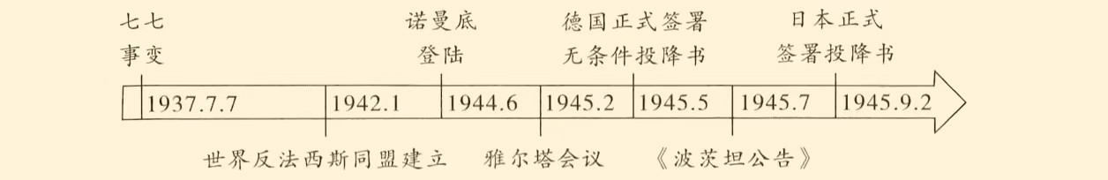
材料三 回首最近100多年的历史……人类遭受了两次世界大战的劫难，那一代人最迫切的愿望，就是
免于战争、缔造和平……建立公正合理的国际秩序是人类孜孜以求的目标，也是构建人类命运共同体的基本
遵循。 ----摘自2017 年 1 月习近平在日内瓦发表的题为《共同构建人类命运共同体》的演讲

